**CODIGOS DE MARCADORES QUE UTILICE PARA EL PROYECTO FINAL**  
  
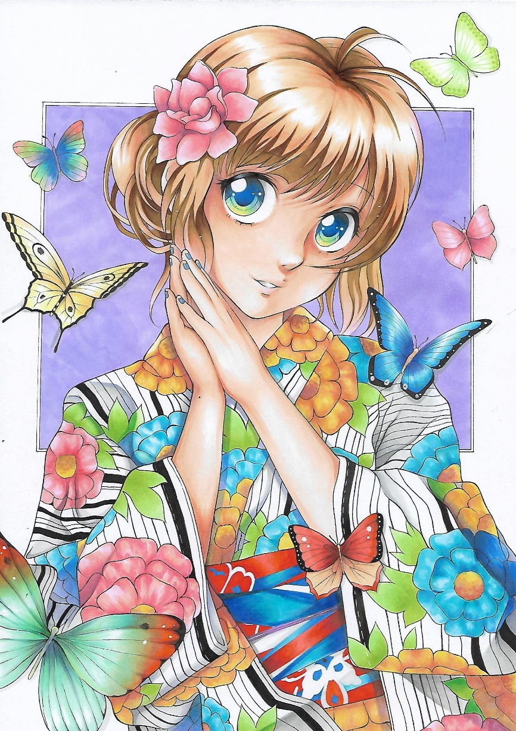

PIEL:  
E00 , E000, E11, E93  
  
CABELLO:  
E53, E57,YR20  
  
FLOR DE LA CABEZA y FLOR ROSADA DEL YUKATA:  
R20,R32,RV10  
  
FLOR DE YUKATA AZUL:  
B02,B00,B24  
  
FLOR AMARILLA DEL YUKATA:  
Y00, Y17  
  
HOJAS DE LAS FLORES   
YG11,YG03,YG06,G05,G17  
  
OJOS:   
YG11, G00,B02,B24  
  
Para los brillos use un posca blanco, pueden usar una lapicera de gel blanca o un acrílico, también un lápiz blanco si tienen….  
  
FAJA DE LA YUKATA  
R32,R27,R29,YR07,B24,B02  
  
PARA EL FONDO: BV02  
  
COLOR DE LA YUKATA  
BV00,C2,C0  
  
PARA LA MARIPOSA QUE VIMOS EN EL CURSO UTILICE   
YR02,Y17,G00 BG32, BV00  
  
PARA EL RESTO DE LAS MARIPOSAS fui alternando los códigos que les nombre anteriormente, estos son los colores que yo utilice, pero ustedes pueden usar los que tengan y base a lo aprendido en el curso hacer sus propias combinaciones armónicas

Recuerden que son libres de preguntarme cualquier duda por medio del foro o a través de mis redes sociales.   
  
  
SALUDOS Y GRACIAS !